Le son [on]

- Lis le texte. Colorie le son [on ] quand tu le vois.

Marion est allée dans un zoo avec sa maman. Elle a vu des poissons, des moutons, des lions, des cochons, des vaches…
Mais elle a perdu son doudou et son biberon… Elle est triste.

- Retrouve les mots identiques au modèle.

pont | pout | poit | pont | pon | pont
lion | lion | loin | liun | lian | lion
avion | avoin | avoan | avian | avoun | avion
mouton | moutan | moution | moutoin | mouton | moutoun
poisson | Poisson | poissan | poissou | poisson | poison

- Remets les mots dans l’ordre.

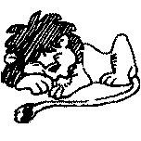 | On li  _________________
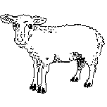 | Ton mou  _________________
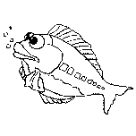 | Sson poi  _________________
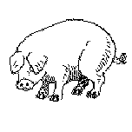 | Co chon  _________________
- Retrouve les mots des images.
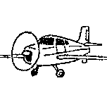 |  | 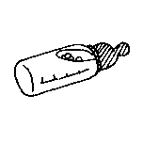 | 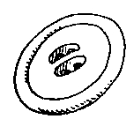
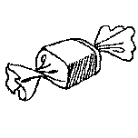 |  | 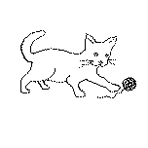 | 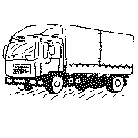
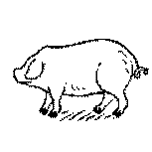 | 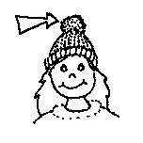 | 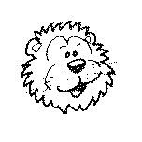
 | 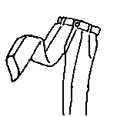 |  | 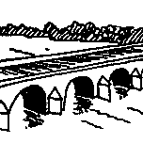

avion | ballon | biberon | bouton
bonbon | canon | lion | mouton
chaton | camion | cochon | onze
pantalon | poisson | pont | pompon
avion | ballon | biberon | bouton
bonbon | canon | lion | mouton
chaton | camion | cochon | onze
pantalon | poisson | pont | pompon

